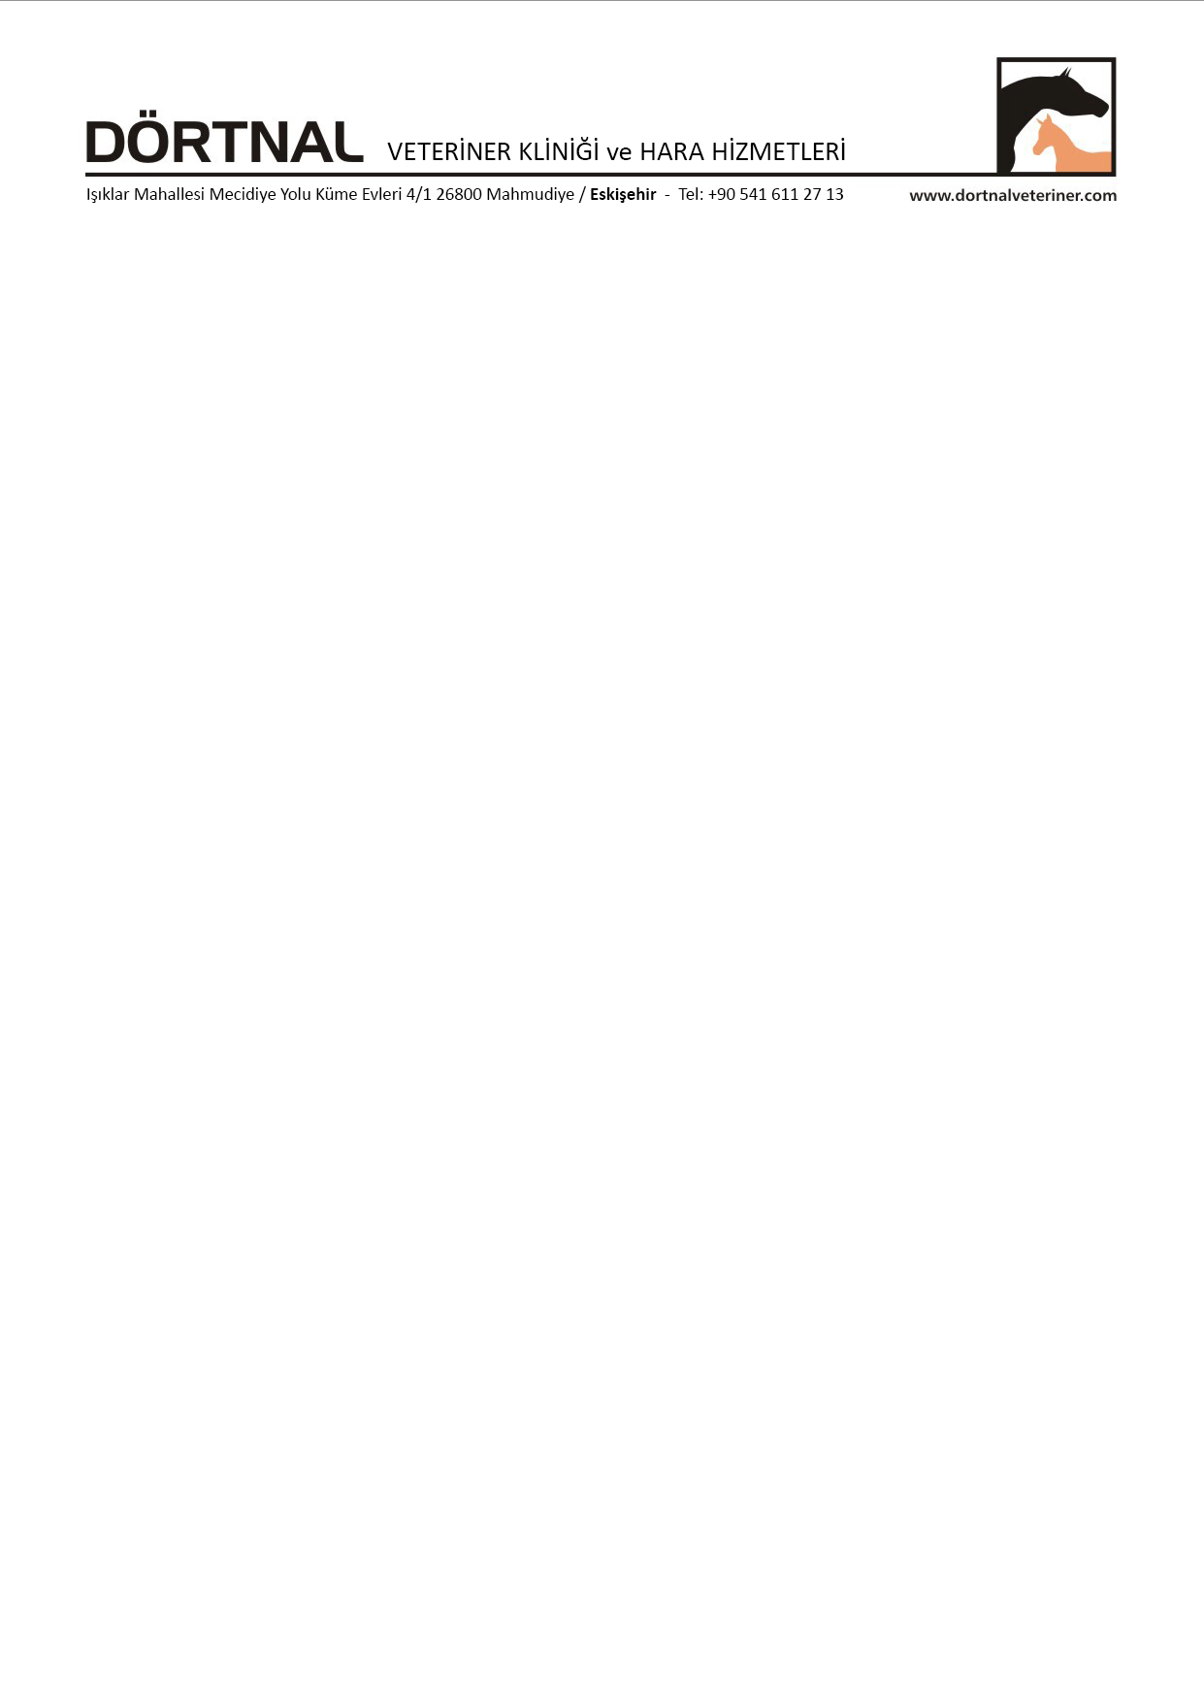

**AT KLİNİK MUAYENE ÜCRETLERİ 1**

**FİYATLAR**

**Muayene**

**Yerinde : 1.000 TL**

**Klinikte : 750 TL**

**Acil Müdahele : 1.650 TL**

**IM Enjeksiyon : 90 TL**

**IV Enjeksiyon : 90 TL**

**IA Enjeksiyon : 325 TL**

**SC Enjeksiyon : 90 TL**

**Damar Yolu Açma : 250 TL**

**Oftalmik Topikal Medikasyon : 350 TL**

**Gözyaşı Kanalı Açma : 300 TL**

**Pansuman Uygulama : 300 TL**

**Bandaj uygulama : 350 TL**

**Alçılı Bandaj Uygulama : 1.250 TL**

**Alçılı Bandaj Sökme : 500 TL**

**İdrar Kesesi Sonda Uygulaması : 500 TL**

**Nazogastrik Sonda Uygulaması : 500 TL**

**Hava Kesesi Lavajı : 1.000 TL**

**Mide Lavajı : 900 TL**

**Lavman : 400 TL**

**Kök hücre uygulaması : 4.000 TL**

**Otohemoterapi : 800 TL**

**Not: Hizmetlere ilaç fiyatları dahil değildir. Fiyatlarımıza KDV dahildir.**